TRƯỜNG THCS GIA THỤY THAM GIA HỘI THI
GIÁO VIÊN DẠY GIỎI CẤP THÀNH PHỐ

Thứ Tư, 4/11/2020, cô giáo Nguyễn Thị Hương Thảo, giáo viên Tổ Toán Lý, cô giáo Nguyễn Thị Hiền, cho giáo viên tổ Năng Khiếu của nhà trường đã hoàn thành xuất sắc giờ dạy thi giáo viên dạy giỏi cấp Thành phố môn Vật Lý và Tiếng Anh. Các giờ dạy đều thể hiện sự đổi mới phương pháp dạy học, thực sự để lại ấn tượng cho các Thầy/Cô trong Ban giám khảo. Từng nội dung trong bài dạy đã được các cô giáo sử dụng phương pháp - kỹ thuật dạy học một cách khéo léo, đa dạng, hợp lý và không trùng lặp nhau.
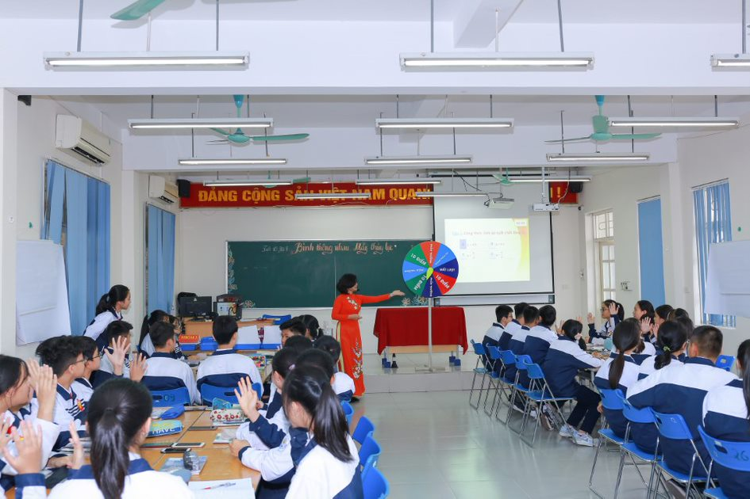
Cô giáo đang giảng bài
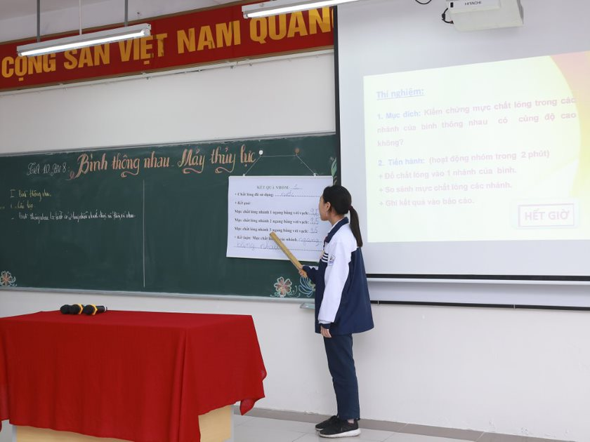
Cả hai giờ dạy, học sinh được tham gia các hoạt động tích cực, sáng tạo được phát triển năng lực, phẩm chất. Giờ dạy môn Vật Lý của cô Nguyễn Thị Hương Thảo áp dụng phương pháp dạy học STEM, học sinh được trải nghiệm, được học, vận dụng kiến thức mới một cách hiệu quả, thiết thực. Giờ dạy môn Tiếng Anh của cô Nguyễn Thị Hiền, sử dụng nhiều clip, tranh ảnh minh họa khích kệ học sinh tự tin, chủ động thể hiện khả năng ngôn ngữ. Các Thầy / Cô trong Ban giám khảo đã đánh giá rất cao sự sáng tạo và đổi mới của các cô giáo. Đặc biệt Kế hoạch dạy học của cả hai giờ dạy đã được xây dựng đúng tinh thần đổi mới, rõ mục tiêu, nội dung, phương pháp, kĩ thuật dạy học.
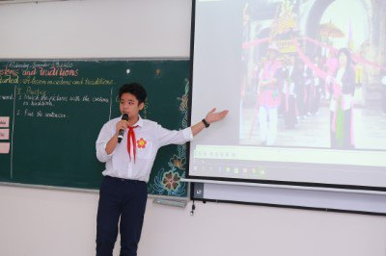
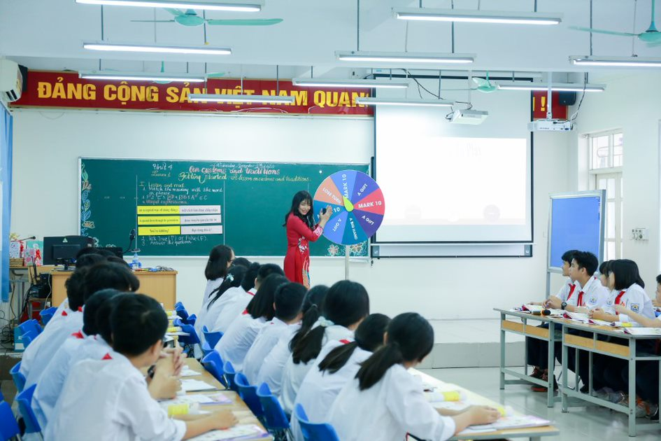
Cô giáo đang hướng dẫn học sinh.
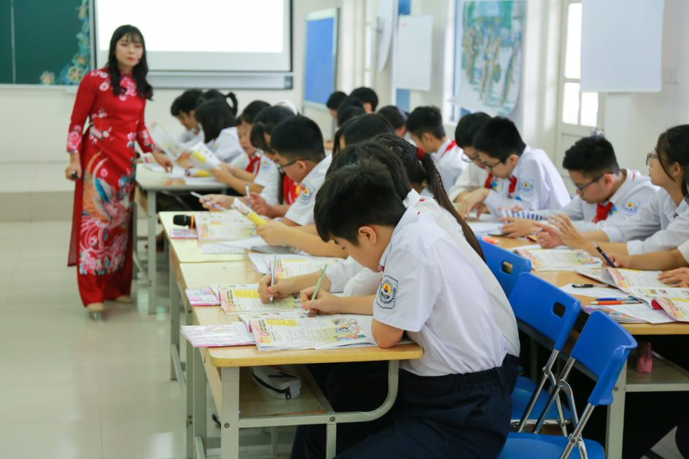
Cô giáo đang giảng bài
Các cô giáo đã thực sự “cháy hết mình” cùng học sinh, đã miệt mài với việc đổi mới phương pháp, đã trăn trở với việc dạy học theo hướng tích hợp, ứng dụng vào thực tiễn, đã xây dựng được nhiều Video làm tư liệu dạy học, đã bền bỉ với giải pháp dạy học khám phá, động viên, khích lệ học sinh.

Hai giờ dạy được thực hiện thành công, một lần nữa khẳng định sự gắn kết và sức mạnh trí tuệ của đội ngũ các thầy cô giáo THCS Gia Thụy, Long Biên, đặc biệt là các thầy cô trong nhóm Vật lý, tiếng Anh và rất nhiều thầy/cô giáo của nhà trường vừa trực tiếp dự giờ góp ý vừa âm thầm hỗ trợ, giúp đỡ, động viên các cô giáo dự thi. Các thầy/cô trong Ban cơ sở vật chất, Công đoàn, Chi đoàn giáo viên ..., mỗi người một việc, chuẩn bị chu đáo từng đồ dùng, thiết bị dạy học ... từ chi tiết nhỏ nhất cũng được các thầy /cô thực hiện chu đáo, chuyên nghiệp.
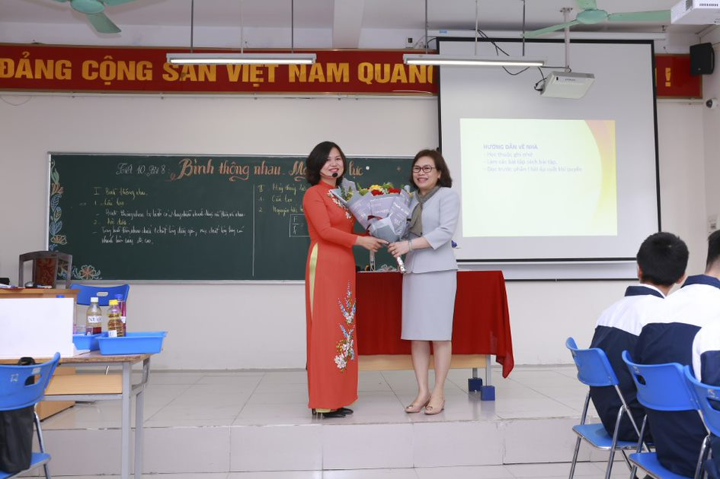

Chúc mừng thành công của hai cô giáo Nguyễn Thị Hương Thảo và Nguyễn Thị Hiền! Chúc mừng trường THCS Gia Thụy, một tập thể luôn dẫn đầu quận Long Biên về phong trào dạy và học!

